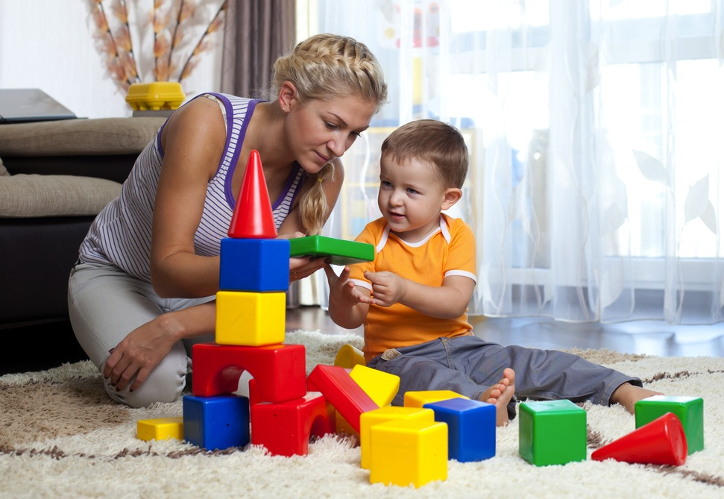
У детей с нарушением речи в дошкольном возрасте часто отмечается бедность словаря, как активного, так и пассивного, преобладает в основном предметно-бытовая лексика. Дети плохо классифицируют предметы по группам, путают названия овощей и фруктов, птиц, животных. В их словарном запасе мало глаголов, обозначающих состояние и переживания людей, существительных, характеризующих нравственный облик человека, и особенно малочисленна группа наречий и прилагательных, служащих для характеристики действий, поступков. Все это ограничивает речевое общение детей.
Несформированность грамматических представлений (трудности словоизменения, согласования слов в словосочетаниях и предложениях, употребления падежных форм и т.д.) – всё это в дальнейшем может привести к трудностям обучения в школе и овладения письменной речью.
Поскольку родителям, так или иначе, приходится быть основными учителями для своего ребенка, мы предлагаем вам использовать различные речевые игры и упражнения. Учить не значит садиться за стол и вести себя, как на уроке; речь идет о том, чтобы показывать ребенку и делать вместе с ним то, чем вы занимаетесь в повседневной жизни.
Игры, способствующие развитию грамматического строя речи, обогащению и активизации словаря:
- «Назови ласково»
Цель: научить образовывать существительные с уменьшительно-ласкательным суффиксом
Оборудование: мяч (гимнастический или массажный)
Ход игры: ведущий называет ребёнку слово и кидает в руки мяч, ребёнок изменяет слово и кидает мяч обратно. Можно использовать слова: «Мяч лови и мяч бросай – слова ласково называй»
Примеры слов: мяч (мячик), кукла (куколка), машина (машинка), пирамида (пирамидка), мишка (мишутка) и т.д.
Методические рекомендации: слова, желательно, подбирать в рамках одной лексической темы. Например: игрушки, животные, транспорт, времена года и т.д. Игра предназначена для детей от 3-6 лет.
- «Один – много»
Цель: научить образовывать множественное число существительных в И.п..
Ход игры: ведущий говорит слова: «Мы волшебники немного - был один, а стало много!», после чего называет по одному слову.
Примеры слов: помидор (помидоры), баклажан (баклажаны), перец (перцы), кабачок (кабачки), тыква (тыквы) и т.д.
Методические рекомендации: слова, желательно, подбирать в рамках одной лексической темы. Например: игрушки, животные, транспорт, времена года и т.д. Игра предназначена для детей 4-6 лет.
- «Чего не стало?»
Цель: научить образовывать существительное в родительном падеже, способствовать развитию зрительной памяти.
Оборудование: картинки с изображение различных предметов или сами предметы/игрушки.
Ход игры: ведущий выставляет перед ребёнком картинки (предметы) и называет их. После просит ребёнка закрыть глаза, в это время убирает одну карточку (предмет). Ребёнок открывает глаза и называет, чего не стало.
Примеры слов: гусь (не стало гуся), петух (не стало петуха), курица (не стало курицы), утка (не стало утки) и т.д.
- «У кого – кто?»
Цель: научить образовывать существительные множественного числа с уменьшительно-ласкательными суффиксами.
Оборудование: Картинки с изображением зверей и детёнышей (лото).
Ход игры: Ведущий предлагает ребёнку подобрать каждому животному его детёнышей и назвать их.
Примеры слов: у белки (бельчата), у зайчихи (зайчата), у слонихи (слонята), у лисы (лисята), у волчихи (волчата), у тигрицы (тигрята), у львицы (львята), у медведицы (медвежата) и т.д.
Методические рекомендации: следить за правильностью окончаний существительных. Игра предназначена для детей 5-6 лет.
- «Скажи наоборот»
Цель: учить подбирать антонимы.
Оборудование: мяч (гимнастический или массажный).
Ход игры: ведущий кидает ребёнку мяч, называет слово. Ребёнок подбирает к слову антоним и кидает мяч обратно ведущему.
Пример слов: высокий (низкий), далёкий (близкий), быстрый (медленный), громкий (тихий), широкий (узкий), толстый (тонкий), большой (маленький), новый (старый), белый (чёрный) и т.д.
Методические рекомендации: при первом проведении игры или при затруднении ребёнка в поиске антонимов необходимо использовать набор карточек (лото) «Противоположности». Игра предназначена для детей 4-6 лет.
- «Четвёртый лишний»
Цель: учить детей классифицировать понятия, выделяя лишнее слово. Способствовать развитию логического мышления.
Оборудование: набор карточек или предметов (игрушек) одной лексической темы (для детей от 4 лет).
Ход игры: ведущий показывает (называет) предметы, ребёнок должен назвать лишний предмет.
Примеры слов:
- Кукла, вода, юла, мяч
- Стол, кастрюля, диван, шкаф
- Собака, кошка, чайка, корова
- Машина, автобус, трамвай, колесо
Методические рекомендации: Для детей от 6 лет игра проводится без зрительной опоры с дополнительным заданием: «Объясни, почему лишний?».
- «Назови, какой сок?» («Назови, какое варенье?»)
Цель: учить образовывать относительные прилагательные
Оборудование: для игры «Назови, какой сок?» карточки стаканчиков с изображением фруктов (можно использовать наклейки). Для игры «Назови, какое варенье?» карточки с изображением банки с фруктами.
Ход игры: ведущий показывает ребёнку картинку и задаёт вопрос: «Назови, какой сок делают из яблок?» («Назови, какое варенье делают из вишни?»). Ребёнок отвечает.
Примеры слов: сок из яблок (яблочный), из груш (грушевый), слив (сливовый), вишни (вишнёвый), лимонов (лимонный) и т.д. Варенье из абрикосов (абрикосовое), из вишни (вишнёвое), из малины (малиновое) и т.д.
Методические рекомендации: следить за правильностью окончаний. Для поощрения за правильные ответы можно использовать фишки, вырезанные из старых открыток.
- «Хвастунишка»
Цель: учить образовывать сравнительную степень прилагательных.
Оборудование: мяч (гимнастический или массажный)
Ход игры: ведущий предлагает ребёнку похвалить себя, побыть «хвастунишкой». Бросает мяч (катает мяч) и называет слово, ребёнок хвастается и бросает мяч (катает мяч) обратно.
Примеры слов: я красивый (а я ещё красивее), я высокий (а я ещё выше), я злой (а я ещё злее), я весёлый (а я ещё веселее) и т.д.
Методические рекомендации: игра предназначена для детей от 6 лет.
- «Сосчитай-ка!»
Цель: учить образовывать существительные множественного числа в именительном и родительном падежах, согласовывать существительные с числительными.
Оборудование: числовой ряд до 5, карточки с изображением различных предметов.
Ход игры: Ведущий предлагает с опорой на числовой ряд посчитать различные предметы до 5.
Примеры слов:
- Одна комната, две комнаты …. пять комнат
- Один дом, два дома, …., пять домов
- Одно яблоко, два яблока, …., пять яблок и т.д.
Методические рекомендации: игра предназначена для детей от 5 лет. Для детей от 6 лет можно использовать усложнение данной игры, добавляя прилагательное. Пример: одна большая комната, две большие комнаты,…, пять больших комнат. Обязательно обращайте внимание на правильность употребления окончаний.
- «Подбери родственные слова»
Цель: учить детей подбирать однокоренные слова. Способствовать развитию языкового чутья.
Ход игры: ведущий предлагает ребёнку подобрать родственные, похожие слова к заданному слову.
Примеры слов:
- Хлеб – хлебный, хлебушек, хлебница.
- Снег – снеговик, Снегурочка, снегокат, снегопад.
- Мороз – морозец, морозилка, морозный.
Методические рекомендации: игра предназначена для детей от 6 лет. При затруднении, следует помогать наводящими вопросами или карточками с соответствующими словами.

Полезная литература:
- Арефьева Л.Н. Лексические темы по развитию речи детей 4-8 лет. – М.: ТЦ Сфера, 2005. – 118с.
- Воробьёва Т.А., Крупенчук О.И. Логопедические игры с мячом. – СПб.: Литера, 2009. – 64с.

